Система пожарной сигнализации является неотъемлемой частью инженерных коммуникаций практически всех общественных, коммерческих и большинства жилых зданий и сооружений. Она может включать в себя элементы СОУЭ (система оповещения и управления эвакуацией), охранной сигнализации, управлять системами автоматического пожаротушения, дымоудаления, вентиляции и т.п. Естественно, что при такой высокой сложности оборудования и решаемых им задачах проектирование и монтаж пожарной сигнализации должны выполнять специализированные организации (с лицензией) в строгом соответствии с актуальными нормативными актами.

Нормативные акты, регулирующие проектирование и монтаж пожарной сигнализации
Проектирование, установка и обслуживание автоматической пожарной сигнализация (АПС) и охранно-пожарной сигнализации (ОПС) регламентируется множеством государственных отраслевых и ведомственных нормативных актов.

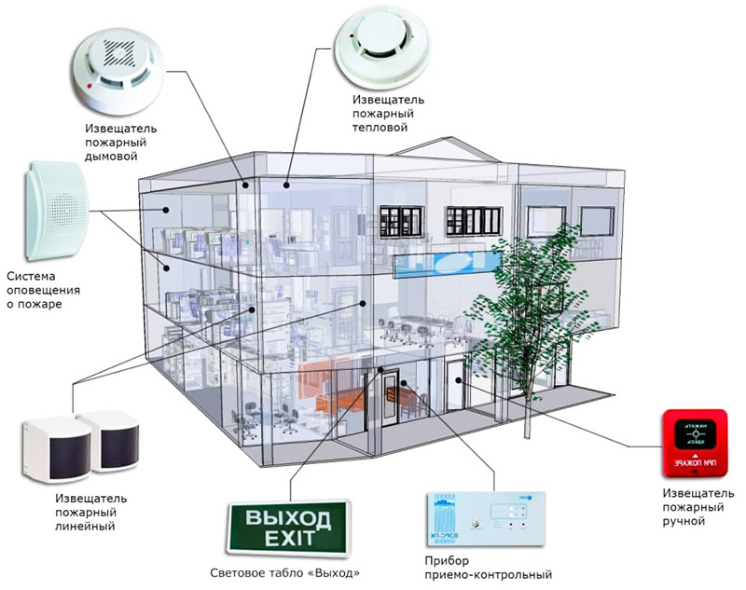

Из наиболее важных руководящих документов целесообразно отметить следующие:
- Государственные стандарты и законодательные акты: ГОСТ 26342-84 — перечень и основные характеристики технических средств АПС/ОПС; Федеральный закон РФ ФЗ-123 от 22 июля 2008 года — технический регламент на проектирование и установку ОПС.
- Проектирование пожарной сигнализации: НПБ 110-03 — для зданий и сооружений уже сданных в эксплуатацию до 1 мая 2009 года; СП 5.13130.2009 — для проектируемых, строящихся, проходящих капремонт или реконструкцию; ГОСТ 2.701-2008 — требования к проектной документации.
- Монтаж АПС: ГОСТ 26342-84 — типы, размеры и основные технические характеристики оборудования ОПС; НПБ 58-97 — требования к установке и испытанию адресных систем пожарной сигнализации; РД 78.145-93 — монтаж и приёмка работ АПС/ОПС.

Охранно-пожарная сигнализация – состав и характеристики устройств
ОПС – это совокупность оборудования и программного обеспечения, основными функциями которого являются:
- Обнаружение тревожных событий по одному или нескольким сканируемым факторам – несанкционированное проникновение на территорию охраняемого объекта или выявление очагов возгорания.
- Передача данных на приёмно-контрольный прибор (ПКП), формирующий соответствующие оповещения для владельца и (или) централизованный диспетчерский пульт.
- Активация определённых функций подчинённых систем: включение сирены или автоматической системы пожаротушения.

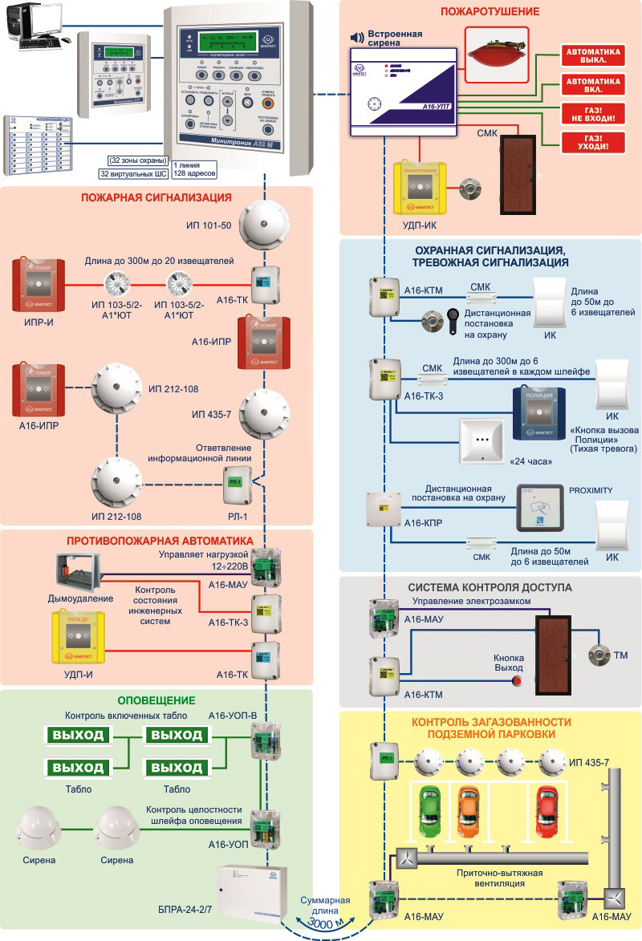
ФОТО: unitest.ruПринципиальная структурная схема охранно-пожарной сигнализации с максимальной комплектацией для жилищного комплекса с подземной парковкой

Извещатели (датчики, детекторы)
Выявление тревожного события осуществляют извещатели. Они имеют различные принципы работы в зависимости от типа сканируемого параметра: температура, движение, задымление, звук, вибрация и т.п.
В системах ОПС, в зависимости от вида сигнализации, используются различные типы датчиков.
Для тревожной (охранной) сигнализации применяются следующие датчики:
- магнитоконтактные (геркон) – контролируют открытие дверей и окон;
- акустические – реагируют на звук разбитого стекла;
- вибрационные – контролируют механическое воздействие на строительные конструкции;
- движения – инфракрасные, ультразвуковые, СВЧ.
В системах пожарной сигнализации используют:
- дымовые;
- тепловые;
- пламени.
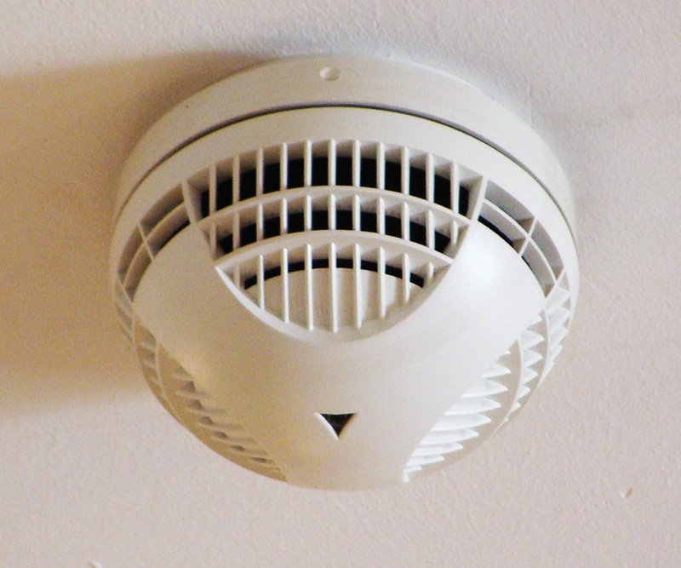

Передача сигнала от извещателя к ПКП всегда осуществляется в виде электрического импульса. Самые простые аналоговые устройства используют пороговый тип сигнала – есть или нет контакта. Более современные, электронные детекторы передают информацию в цифровом виде. В качестве коммутационных каналов могут применяться кабели (шлейфы) или радиочастоты.

ПКП – приёмно-контрольный прибор
Классификация приёмно-контрольных приборов осуществляется по многим параметрам, основными из которых являются следующие:
- информационная ёмкость;
- информативность.
Информационная ёмкость — максимальное количество устройств (отдельных адресных извещателей или общих шлейфов в пороговых системах), информацию из которых в состоянии обработать ПКП.
Информативность — количество и тип информационного сигнала, которые может показать ПКП на своей индикаторной или ЖК-панели. У самых простых устройств и их всего два: «Норма» и «Тревога». Более сложные устройства показывают зону срабатывания, определяют работоспособность датчиков и т.п.
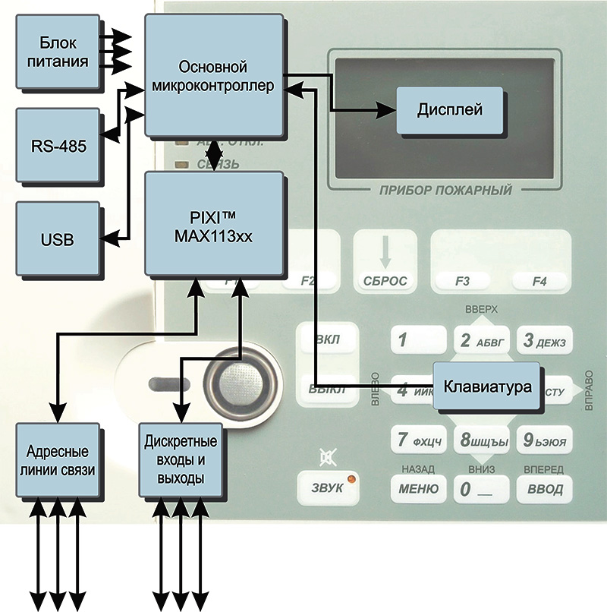

Огнестойкий кабель для шлейфов пожарной сигнализации
Согласно нормативным требованиям, а именно – ГОСТ Р 53315-2009, кабели, используемые в системах пожарной сигнализации, должны обеспечивать работоспособность оборудования в условиях повышенных температур и воздействия открытого пламени не менее 180 минут с момента обнаружения очага возгорания. Это даст возможность провести оперативную и безопасную эвакуацию, а также локализовать месторасположение пламени.
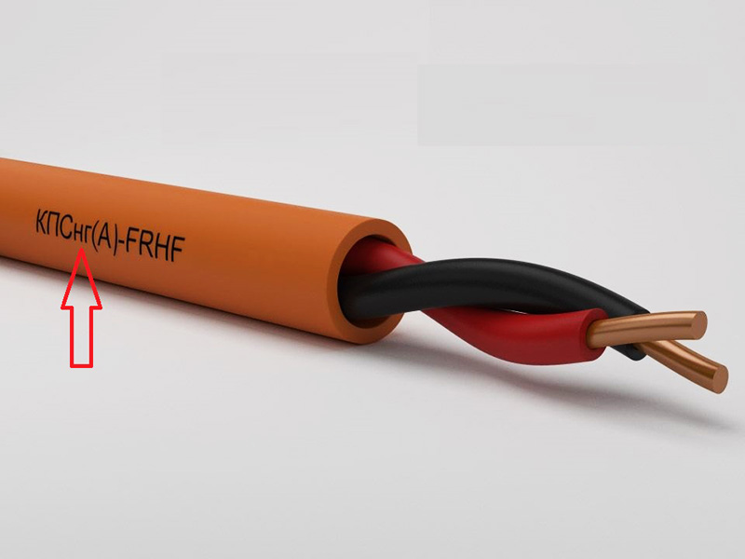

Подбор кабеля осуществляется по ряду параметров, описанных ниже.
Предел огнестойкости – способность передавать электрический импульс при воздействии на кабель открытого пламени. Для пожарной сигнализации и системы автоматического пожаротушения, этот критерий должен составлять 1- 3 часа.
Степень горючести – этот параметр относится скорее к изоляции провода, которая должна быть негорючей и маркироваться буквами НГ. В отдельных случаях она должна быть не только негорючей, но и самозатухающей, самостоятельно прекращающей горение после ликвидации открытого пламени.
Токсичность – показывает процентное соотношение канцерогенных и ядовитых веществ, которые выделяет проводка во время горения. Данный показатель особо жёстко контролируется в системах пожарной сигнализации, устанавливаемой в медицинских и школьных учреждениях.
Важно! Испытание кабеля производят, подвергая его воздействию открытого пламени (700ºС) из газовой горелки на протяжении трёх часов.

Этапы проектирования пожарной сигнализации
Для проектирования автоматической пожарной сигнализации строящихся объектов, зданий и сооружений после реконструкции и капитального ремонта необходим специальный допуск саморегулирующейся строительной организации. Исключение составляют жилые частные дома и сооружения блокового типа не превышающие по высоте три этажа.
Разработка проекта включает в себя ряд этапов.
Предпроектный. Собирается вся необходимая информация, включая выезд специалиста на объект. Осуществляется предварительный выбор структуры, оборудования и других технических решений. При этом, рекомендуется отдавать предпочтение типовым проектам, как наиболее эффективным и детально разработанным. На их основании будет производиться дальнейший расчёт количества элементов и схемы их расположение с учётом специфики использования сооружения, эксплуатационных показателей строительных конструкций и назначения помещений. Также на этом этапе принимается решение о типе контроля и управления: внешняя диспетчеризация, внутренний пожарный пост, единый автоматический пульт и т.п.
Подготовка техзадания (ТЗ). На основании собранной информации подрядчик (проектная организация) и заказчик совместно составляют, согласовывают и утверждают техническое задание. ТЗ является юридическим документом, регламентирующим проектирование. В нём указывается тип пожарной сигнализации и её основные технические характеристики, включая режимы функционирования, особенности эксплуатации и возможность интеграции с другими инженерными коммуникациями объекта.
Проектирование. При разработке проектной документации создаётся два основных раздела:
- Текстовый – проектно-сметная документация, где осуществляется расчёт количества элементов, стоимость оборудования и выполнения работ и т.п.
- Графический – поэтажная план-схема расположения компонентов: пожарных извещателей и оповещателей, кабельных линий питания и информационных шлейфов, ПКП.
Составление и выдача монтажных схем, в соответствии с которыми будут осуществляться монтажно-наладочные работы. Рабочая документация должна содержать:
- чертежи всех устройств со схемами подключения;
- кабельный журнал с указанием месторасположения и длины всех шлейфов;
- схемы расположения извещателей в каждом помещении.
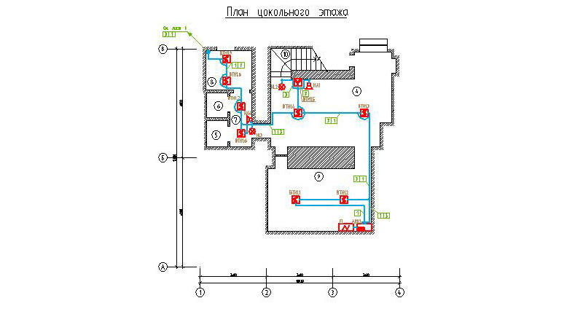

Установка пожарной сигнализации
Монтаж пожарной сигнализации выполняются в строгом соответствии с перечисленными ранее нормативами, а также ПОЭ (правила устройства электроустановок), в частности раздела слаботочных сетей. Условно, выполняемые работы можно разделить на несколько направлений:
- прокладку кабелей;
- установку периферийного оборудования: извещатели, оповещатели и т.п.;
- установку приёмно-контрольного прибора;
- подключение шлейфов;
- настройку и тестирование системы.
Рассмотрим правила выполнения работ по каждому из перечисленных пунктов более подробно.
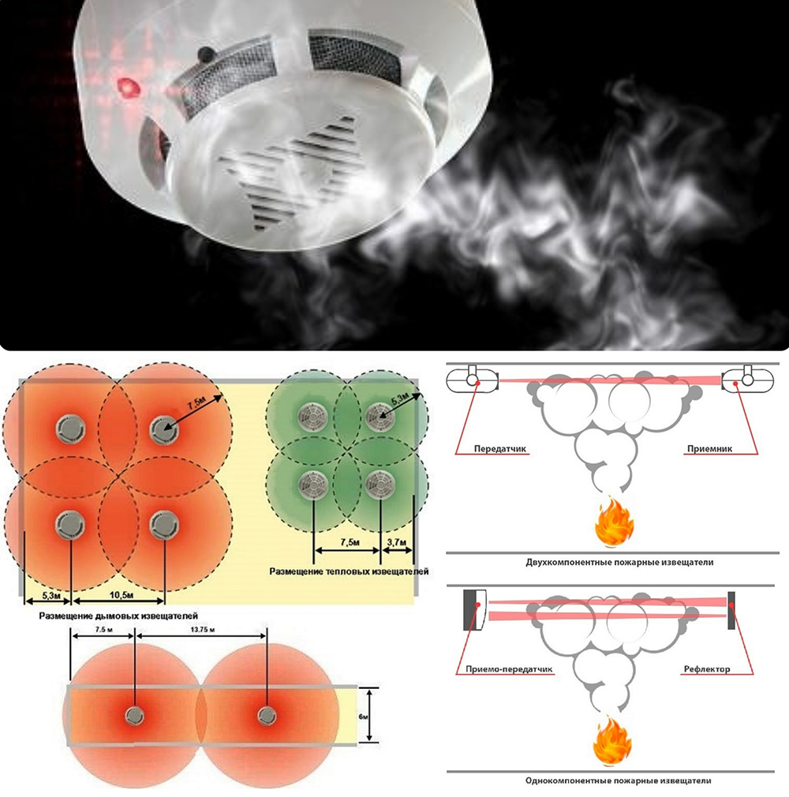

Схема перекрытия зон контроля точечных и линейных дымовых пожарных извещателей

Правила прокладки кабелей для пожарной сигнализации
Помимо требований, предъявляемых к огнестойкости кабельной продукции, существуют правила, которых следует придерживаться при выполнении монтажных работ:
- запрещено наращивание информационных кабелей в пределах одного шлейфа;
- как при внешнем, так и при внутреннем способе прокладки (под потолком, в подполе или внутри стены) кабель должен располагаться в металлическом гофре;
- при воздушном способе прокладки, чтобы предотвратить провисание, обязательно используется стальной трос в качестве несущего основания, так как огнестойкие кабели имеют значительный вес;
- рекомендуется использование медных кабелей с монолитным сердечником. При применении многожильных медных проводов, диаметр каждой жилы должен составлять не менее 0,5 мм;
- припуск под термоусадку должен составлять не менее 10%;
- информационный кабель необходимо размещать не ближе 0,5 м от силовых электросетей, для предотвращения возникновения внешних паразитарных наводок, которые могут привести к ложному срабатыванию;
- при использовании металлических экранированных коробов, размещать в них информационные кабеля системы пожарной сигнализации можно только при наличии внутренних перегородок.
На фото ниже показаны способы защищённой прокладки кабелей для систем пожарной сигнализации и автоматического пожаротушения.
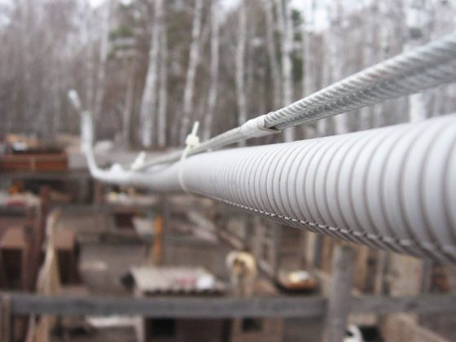

Особенности и нормативы установки периферийного оборудования
В соответствии с действующими нормативами контроль каждого помещения должен осуществляться не менее, чем двумя извещателями. В зависимости от назначения и площади, их может быть и больше. На конкретное количество устройств влияет более десятка факторов, перечисленных в нормативной документации.

Пожарные извещатели
Дымовые и тепловые детекторы устанавливаются на потолках (межэтажных перекрытиях). Если это невозможно, например, если в качестве декоративного потолка применяются натяжные и подвесные конструкции, то извещатели допускается устанавливать на стенах и колоннах. При этом, расстояние до потолка должно варьироваться от 100 до 300 мм.
Для помещений значительной площади рекомендуется выполнять установку на подвесных платформах, расположенных в верхней части помещения, на расстоянии не более 300 мм от нижнего края декоративного покрытия. Расстояние от точечного пожарного извещателя до стены должно составлять не менее 100 мм.
Важно! При выборе места установки дымовых пожарных детекторов необходимо учитывать направление и интенсивность движения воздушных потоков от вентиляционной системы, технологического оборудования и отопительных приборов.
Тепловые пожарные извещатели монтируется на потолок. При этом, если конструкция потолка формирует ниши шириной более 0,75 м, то тепловой детектор необходимо устанавливать в каждую такую нишу.
В целях защиты от механических повреждений или для декорирования допускается оборудовать внешние части пожарных извещателей решётками, колпаками или коробами, но лишь в том случае, если эти конструкции не препятствуют нормальному функционированию сенсоров оборудования.
Ниже показаны способы монтажа пожарных детекторов.
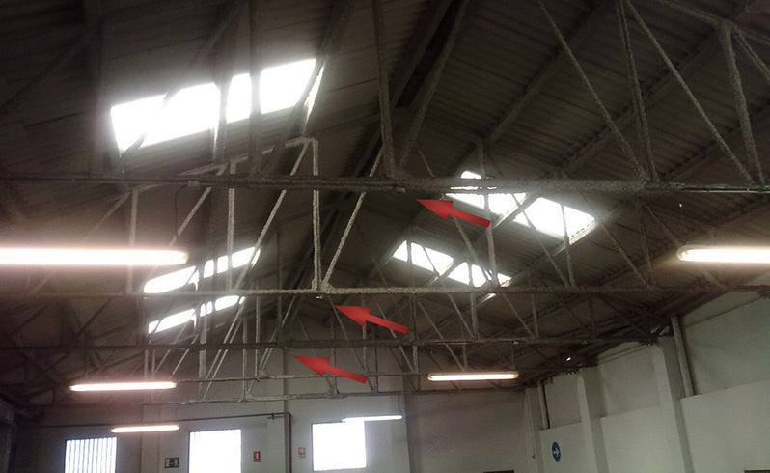

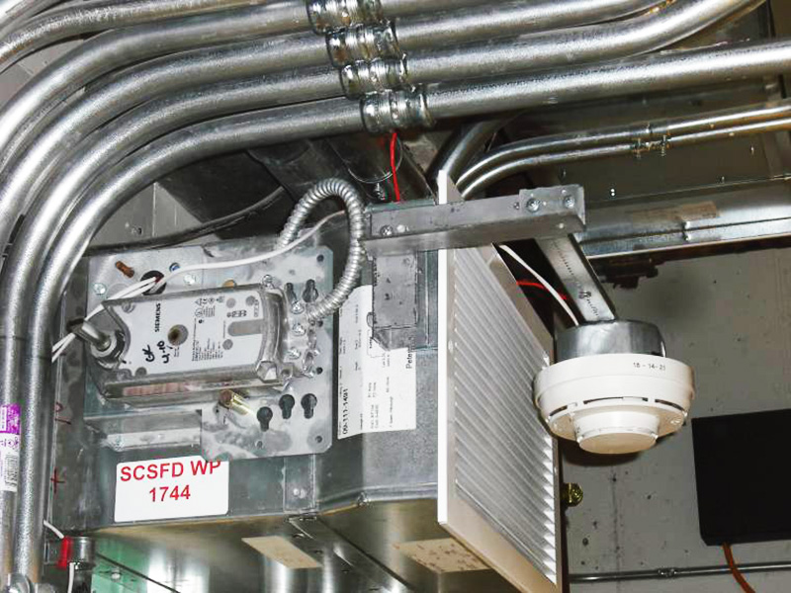
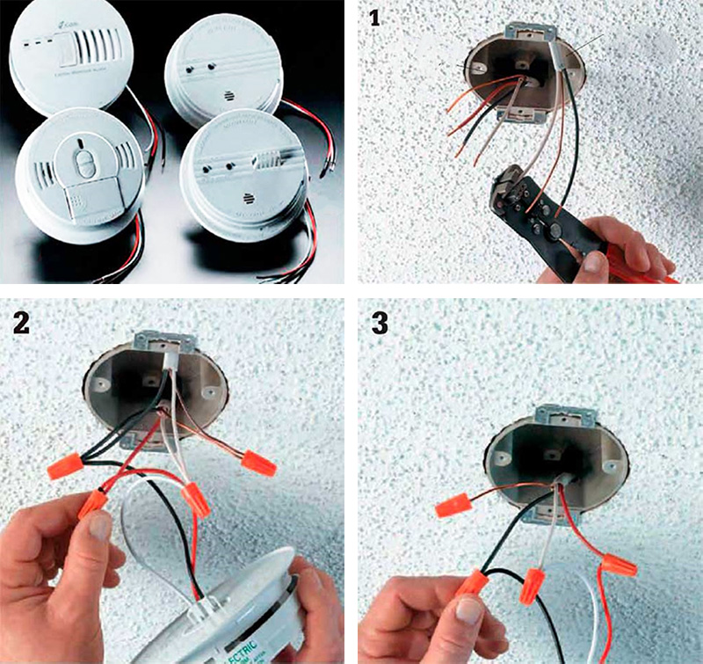

Ручные пожарные извещатели
Они представляют собой не что иное, как кнопки для ручной активации сигнала тревоги. Несмотря на высокую степень автоматизации процесса обнаружения очага возгорания, согласно нормативным документам, ручные извещатели должны быть установлены в каждом здании.
Как правило, их устанавливают возле основного входа в помещение, при выходе из здания, около проходной, диспетчерского пункта и т.п. То есть, в тех местах, где гарантированно находится обслуживающий персонал. Устройства монтируются на высоте не более 1,5 м от уровня пола. При выборе места установки следует учесть расположение мебели в помещении.
Основные разновидности и способы установки ручных извещателей:
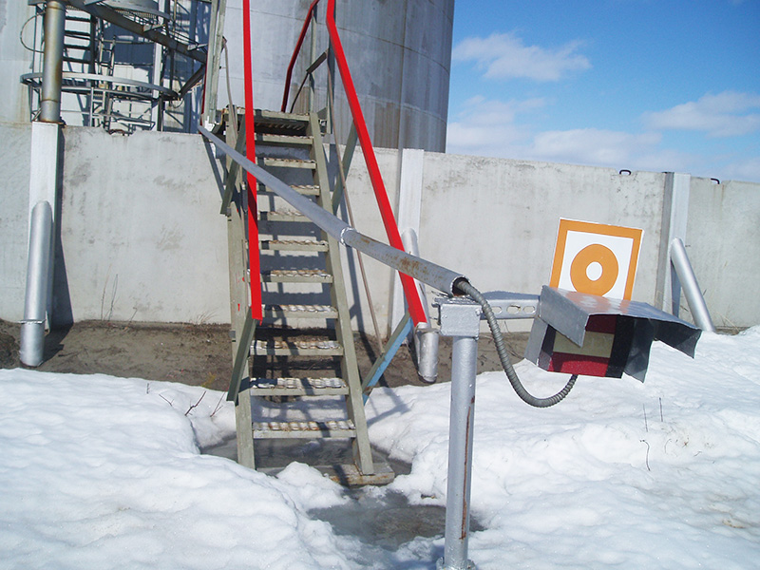

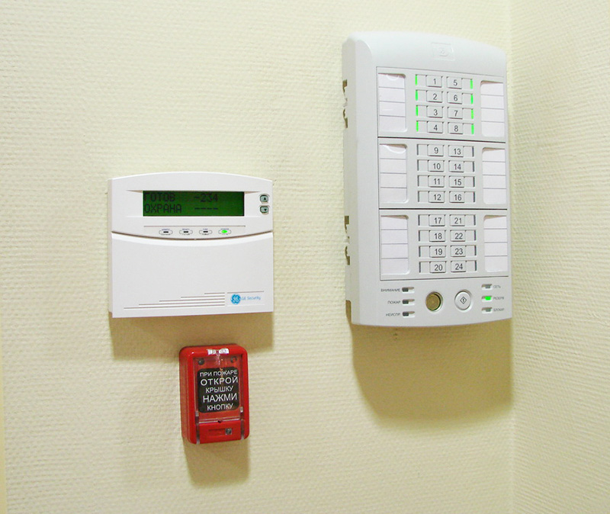
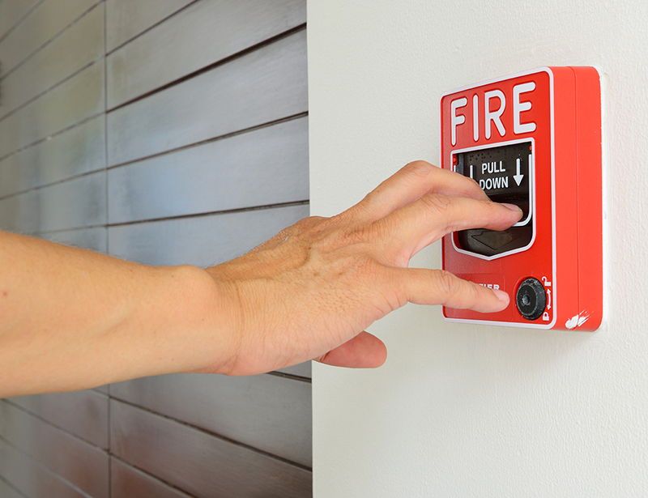

Пожарные оповещатели
К устройствам оповещения относятся световые табло, проблесковые маяки, сирены. Выбор места их монтажа регламентируется правилами установки СОУЭ:
- световые указатели «Выход» устанавливается над дверьми в каждое помещение, а также при выходе из здания;
- если сооружение имеет сложную планировку, то на основных путях эвакуации рекомендуется устанавливать световые или фотолюминесцентные указатели направления движения;
- звуковые оповещатели (сирены, звонки, ревуны) устанавливаются таким образом, чтобы издаваемый звук было слышно во всех частях здания. При этом, тональность и тип издаваемого сигнала должны отличаться от звуков, которые издает технологическое оборудование.
Элементы СОУЭ, входящие в систему пожарной сигнализации:

Приёмно-контрольный прибор
Правила установки ПКП зависят от информационной ёмкости прибора. Для устройств, обладающих ёмкостью менее пяти шлейфов, не предусмотрен монтаж в отдельных помещениях. Их достаточно установить вне пределов прямого доступа на высоте 2,2 м над уровнем пола. При монтаже ПКП в специальном техническом помещении с ограниченным доступом, он осуществляется на высоте, удобной для обслуживания. В коммерческих, образовательных и медицинских учреждениях, для предотвращения несанкционированного доступа, рекомендуется располагать ПКП в запираемых металлических шкафах.
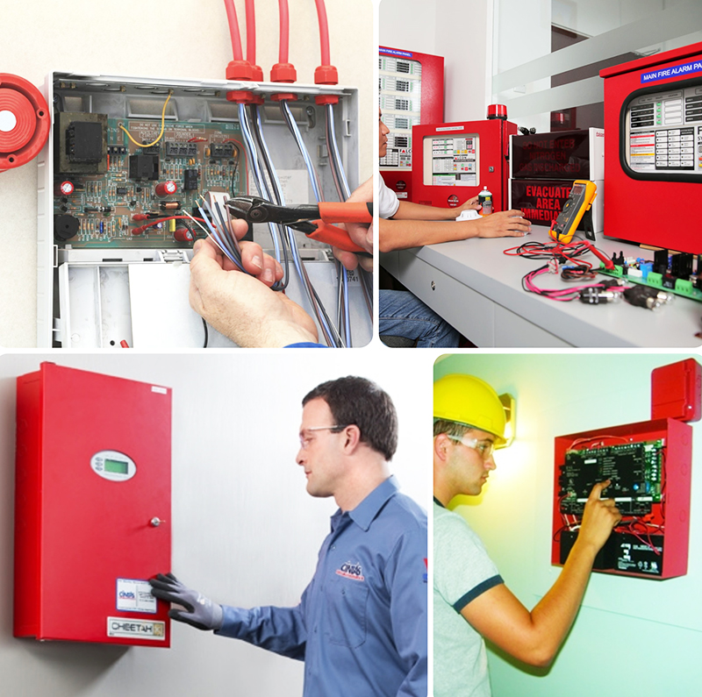

Подключение шлейфов, пусконаладка и контроль работы
Неадресные пожарные извещатели подключаются по двухпроводной схеме и объединяются в шлейф, как указано на фото.
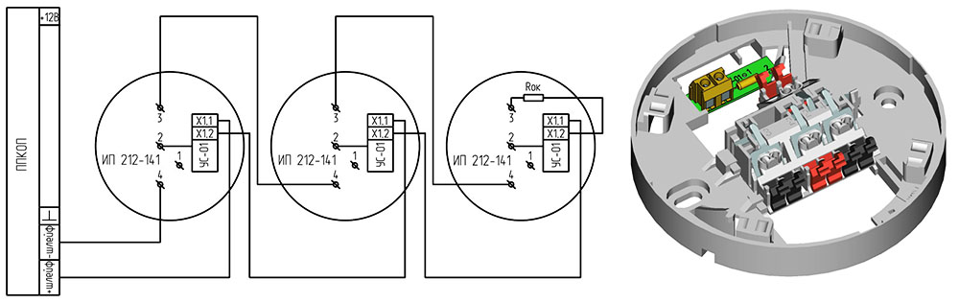
Принципиальная схема объединения в шлейф неадресных пожарных детекторов
Подключение адресных и адресно-аналоговых пожарных детекторов осуществляется по упрощённой схеме, так как приёмно-контрольный прибор самостоятельно определяет вид устройства и тип сигнала.
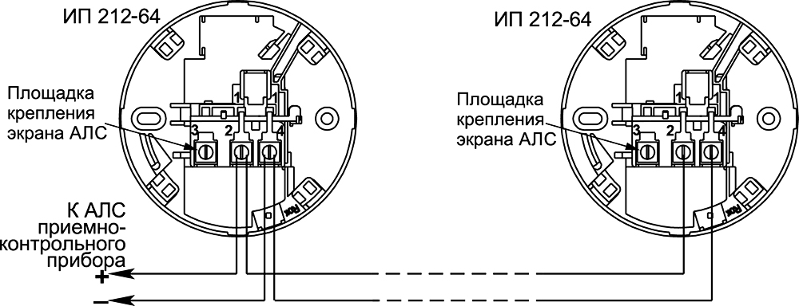
Также существует целый ряд способов подключения, определяющих срабатывание пожарной сигнализации при активации одного или двух извещателей.
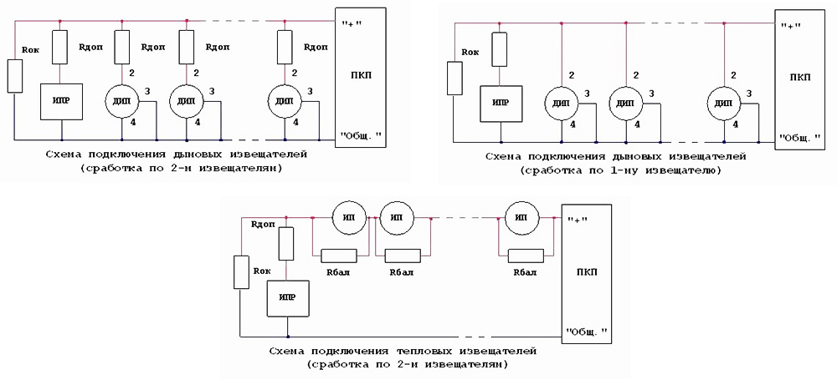

Подводя итоги
Подходить к структуре охранно-пожарной сигнализации, как к единой системе, не совсем правильно. Фактически, периферийное оборудование как пожарное, так и тревожное у первых пороговых ОПС зачастую подключалось на один шлейф. Однако на данный момент эти устройства являются несовместимыми. У современных ПКП каждый шлейф можно настроить как на охрану, так и на «пожарку», но их одновременное использование невозможно.

